附件1

2022 年广东省住院医师规范化培训信息管理 系统学员网上信息登记操作指引

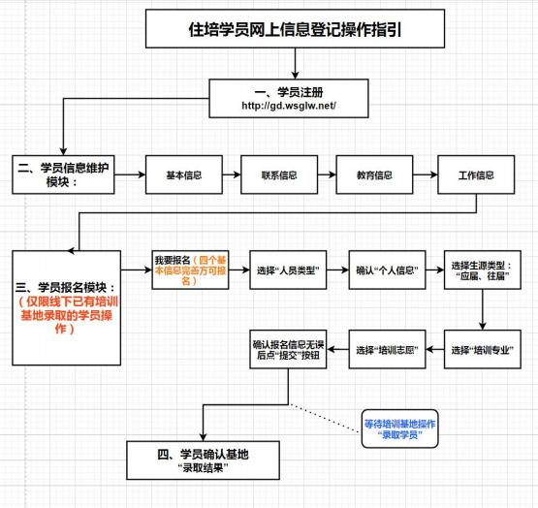

一、学员注册
1 、输入广东省住培信息管理系统网址 http://gd.wsglw.net (推荐 使用谷歌浏览器、火狐浏览器、QQ 浏览器、搜狗浏览器) ，点
击“学员注册报名”
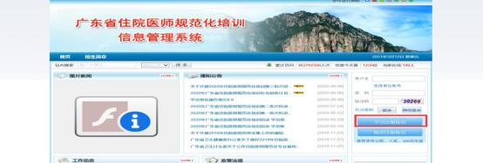

2 、在单击学员注册按钮后，进入学员注册界面，输入您的个人 信息，填写相应的验证码，单击“验证”按钮，验证个人信息，验 证通过后，单击“下一步”按钮，如下图所示。 (注意：如显示证
件号码已注册，返回首页点击“忘记密码”操作)
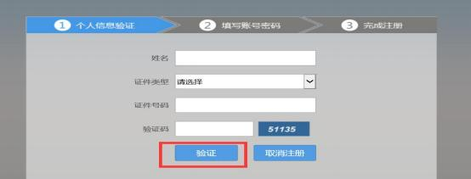

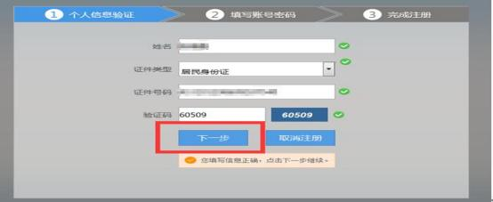
3 、单击下一步按钮，进入填写账号密码界面，设置您登录住院 医师系统的用户名和密码，并输入手机号点击获取验证码，接收
验证码后，填写验证码单击“下一步”按钮，如下图所示界面。
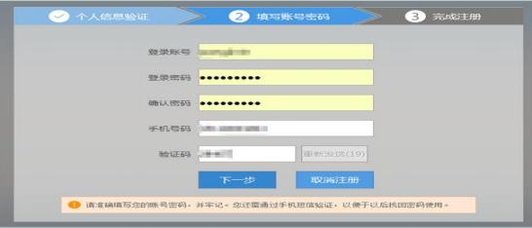

4 、单击下一步按钮，进入完成注册界面， 出现完成注册的提示 后，单击“下一步”按钮，进入登录界面，输入您的用户名和密码 即可登录个人账号。

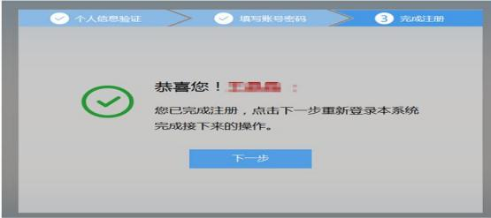

二、学员信息维护模块 1 、登录个人账号后在左侧菜单栏选择“招录系统”模块→ 报名管 理→ 学员信息维护。点击 “基本信息”按钮，完善您的个人信息，
确 认 无 误 后 ， 点 击 “ 保 存 ” ， 出 现 如 下 图 所 示 。
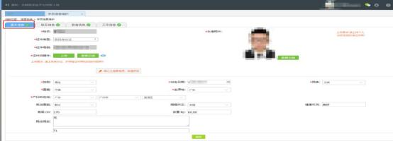

2 、点击 “联系信息”模块，维护您的联系方式，确认无误后，点 击 “保存”， 出现如下图所示界面。

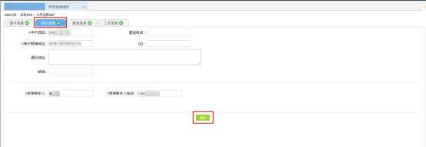
3 、点击 “教育信息”模块，点击“添加”按钮，如下图所示。
注意：请学员必须添加第一学历 (大专或本科) ，并进行“第一 学历”勾选；如第一学历是大专，则请添加第二学历，并进行“本 科学历”勾选；请学员必须添加最高学历，并进行“最高学历”勾 选；若第一学历与最高学历相同，则需同时勾选第一学历与最高 学历。
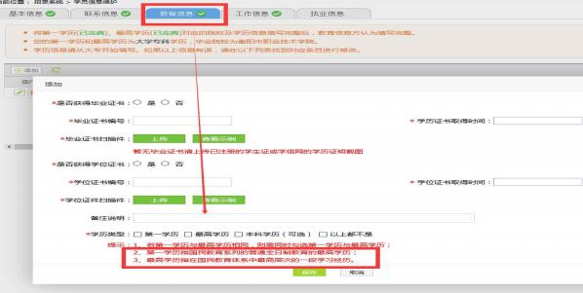

(第一学历、最高学历、本科学历对应的院校及学历信息填写全

部完整后，系统判定教育信息填写完整方可进行下一步，如果三
个学历院校信息不同，请逐一填写)， 出现如下图所示界面。
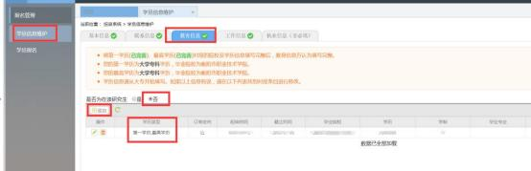

4 、点击 “工作信息”模块， 出现如下图所示界面
①是否有工作单位：无
“面向社会招收住院医师”、“全日制硕士专业学位研究生
(并轨专硕) ”类型请选择 “无” 。
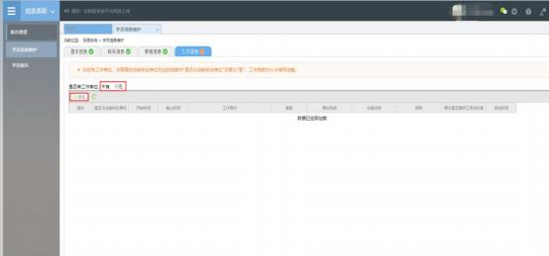

②是否有工作单位：有
“本单位住院医师、外单位委托培养住院医师”类型请务必 添加工作单位。
“本单位住院医师、外单位委托培养住院医师”类型如有工 作经验，点击添加按钮后，会出现如下图所示界面，添加完个人 信息后，如您有工作单位，您需要将当前所在单位对应的信息中 “是否为当前所在单位”设置为“是” ( “面向社会招收住院医 师”、 “全日制硕士专业学位研究生 (并轨专硕) ”类型则选择 “否”) ，工作信息填写完整后，单击 “保存”按钮。注意： “本单位住院医师、外单位委托培养住院医师”必须填写当前所
在单位，否则无法进行报名。
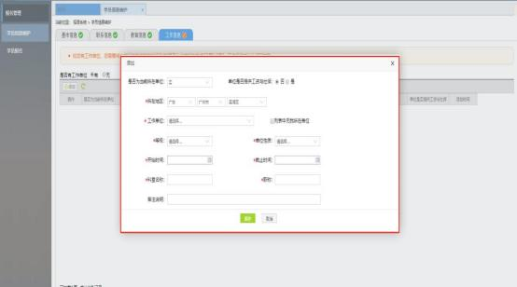

三、学员报名模块
1 、在您确认您的个人信息已经全部完善后，如下图所示界面， 进入招收系统，在报名管理的下拉菜单里单击 “学员报名”按 钮，进入报名环节。 (将四个模块：基本信息、联系信息、教育 信息、工作信息填写完整，确保四个模块所有信息全部填写完整， 方可进行报名)
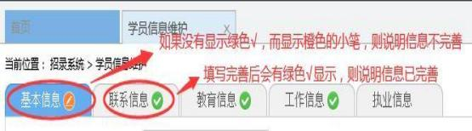
2 、在进入学员报名界面后，单击“我要报名”按钮， 出现如下图
所示界面。
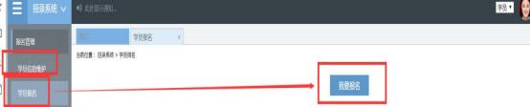
3 、点击我要报名按钮后，进入填报志愿第一步-------选择招收批 次界面，单击相应的“选择”按钮。 (请必须在规定的时间内填报 志愿，志愿填报时间为：第 一 批 次： 5 月 15 -21 日 ； 第 二 批 次 ： 7 月 1 -7 日 ； 第 三 批 次： 8 月 15 -21 日。逾期则无法录 入系统 ) 。

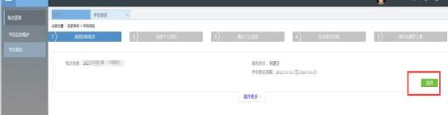
4 、单击选择按钮后，出现下图所示，进入填报志愿第二步------- 选择个人身份界面。
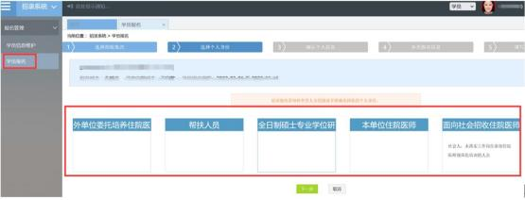
5 、单击下一步按钮，进入填报志愿第三步-------确认个人信息界 面，查看您输入的个人信息，如有错漏，则单击“修改”按钮。如 无错漏，则单击“下一步”按钮，如下图所示。
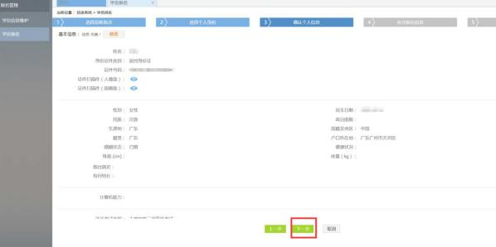

6 、单击下一步按钮，进入填报志愿第四步-------补充报名信息界 面，请查看注意事项，如下图所示。
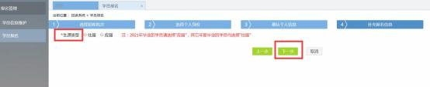
7、点击下一步，进入填报志愿第五步-------填写志愿并上报界面， 首先，选择您要培训的专业。然后，选择招录的志愿单位：只有 一个专业，一个培训志愿可填报。在确认个人添加的所有信息无 误后，单击“确认并返回”按钮。
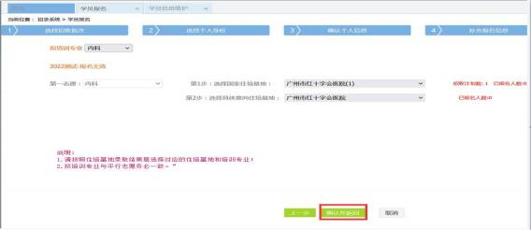
8 、点击确认并返回， 出现如下界面，再次确认添加的所有信息 无误后，必须点击“提交”按钮，方可完成学员网上信息登记。
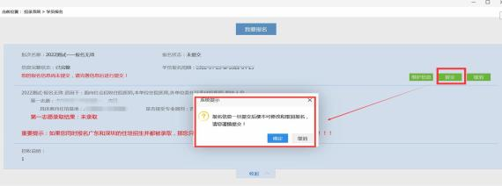

四、学员确认录取结果
由培训基地与学员双方共同完成线下一系列报名、理论、技能+ 面试、体检、上会、公示等流程后，学员按要求在“住培系统” 上在规定的时间内完成网上填报信息后，基地也会在“住培系统” 上对学员进行招录确认，学员需在规定的时间内 (第 一批次：5 月 15 -21 日 ；第二批次：7 月 1- 7 日 ；第三批次：8 月 15 -21 日 ) 对培训基地的招录结果做出“接受”的回应，超过确认时间， 接受按钮消失，则无法成功录入信息！！！ (切记要核对录取基 地与专业信息。 )
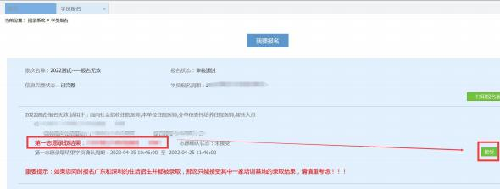
2.学员在规定时间内确认培训基地录取结果后，即完成志愿 填报流程。

以上是住培学员网上信息登记的操作指引，如有疑问请咨
询：4008880052 、020-38314977。

